**MATEMATIKA, 3.a. RAZRED, 9.11.2020**

**NARAVNA ŠTEVILA DO 10**

**NA ČRTO ZAPIŠI MANJKAJOČA ŠTEVILA.**

**1 __ 3 __ __ 6 __ 8 __ 10**

**__ __ __ 4 __ __ 7 __ 9 __**

**1 __ __ __ 5 __ __ 8 __ __**

**__ 2 __ __ __ __ 7 __ __ 10**

**10 __ 8 __ 6 __ 4 __ 2 __**

**10 __ __ 7 __ 5 __ 3 __ __**

**__ 9 8 __ __ 5 __ __ 2 __**

**__ __ 8 __ 6 __ 4 __ __ 1**

**10 __ __ __ __ __ __ __ __ __**

**IGRAJ SE IGRICO NA SPODNJI POVEZAVI.**

**KLIKNI NA POVEZAVO.**

[**https://interaktivne-vaje.si/02_osnova/predmeti_meni/matematika_meni_1_5.html**](https://interaktivne-vaje.si/02_osnova/predmeti_meni/matematika_meni_1_5.html)

**ODPRE SE TAKŠNA STRAN. KLIKNI NA ŠTEVILSKE PREDSTAVE DO 10 (KOT KAŽE PUŠČICA SPODAJ NA SLIKI)**

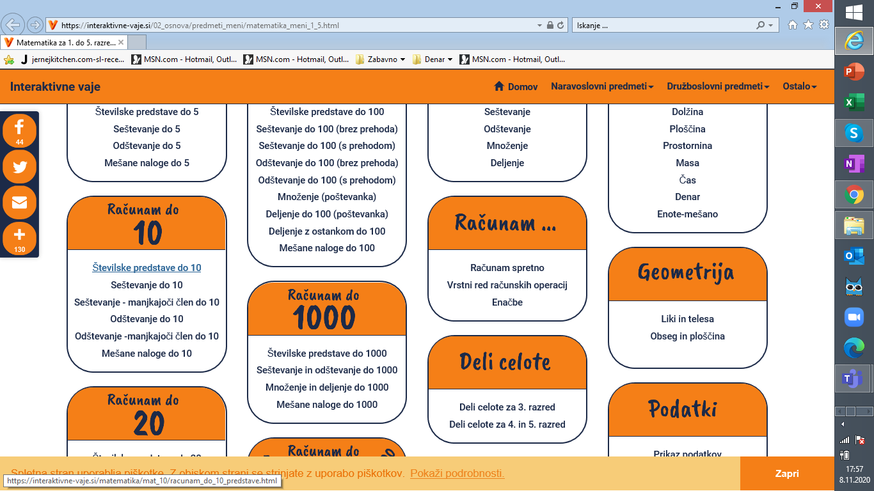

**POKAŽE SE TAKŠNA IGRA.**

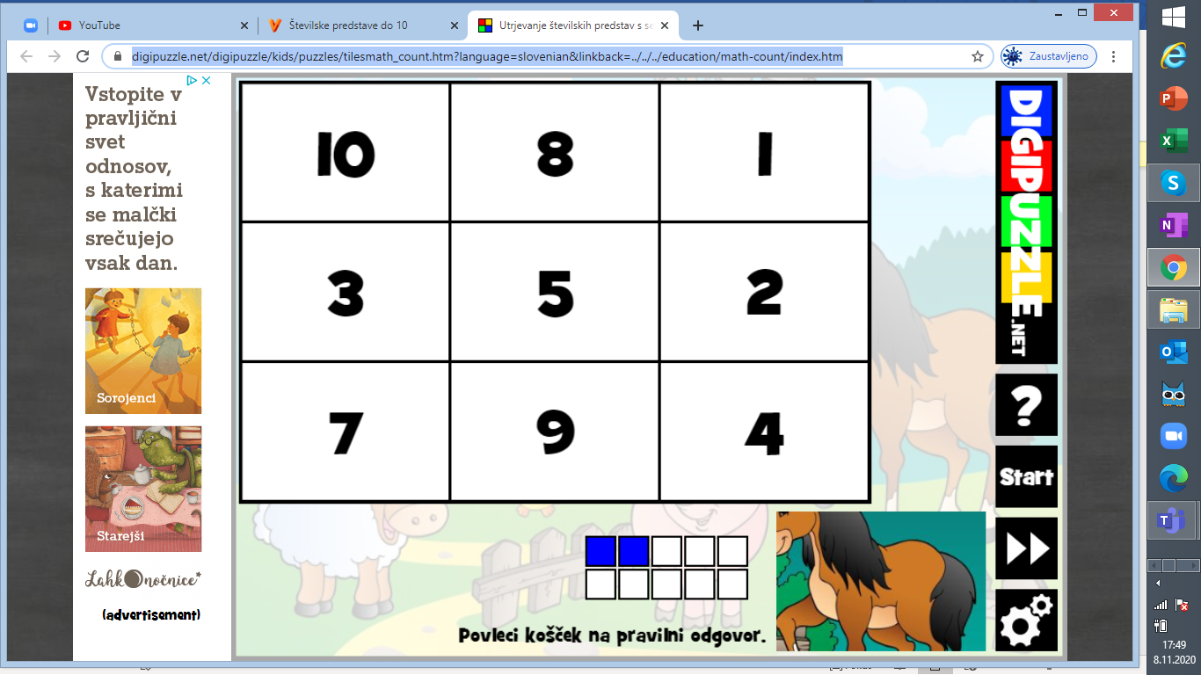

**VELIKO ZABAVE PRI IGRANJU.**